

**COLEGIO JOSÉ MARTÍ**

**“FORMACIÓN PARA EL DESARROLLO HUMANO, INTEGRAL Y SOCIAL”**

GUÍA DE TRABAJO MATEMATICAS ONCE

|  |  |  |  |
| --- | --- | --- | --- |
| DOCENTE | **Harold Morales** (607) [hmorales@educacionbogota.edu.co](mailto:hmorales@educacionbogota.edu.co)  **Carlos Castañeda** (603,604,605) [cacastaneda@educacionbogota.edu.co](mailto:cacastaneda@educacionbogota.edu.co)  CAROLINA MORENO (601,602) [scmoreno@educacionbogota.edu.co](mailto:scmoreno@educacionbogota.edu.co)  ALVALEDI CASTRO (608) [acastror3@educacionbogota.edu.co](mailto:acastror3@educacionbogota.edu.co)  MARTHA GOMEZ (606) [msgomez1@educacionbogota.edu.co](mailto:msgomez1@educacionbogota.edu.co) | | |
| ESTUDIANTE |  | | |
| CURSO |  | FECHA ENTREGA |  |

**1.** Dé un ejemplo de:

**(a)** Un número natural

**(b)** Un entero que no sea número natural

**(c)** Un número racional que no sea entero

**(d)** Un número irracional

**2.** Complete cada enunciado y mencione la propiedad de números

reales que haya empleado.

**(a)** *ab =* ----------,------------Propiedad

**(b)** *a +(b + c) = -----------* ;-------------- Propiedad

**(c)** *a* (*b+ c)= --------------* ; ------------- Propiedad

Mencione los elementos del conjunto dado que sean

**(a)** números naturales

**(b)** números enteros

**(c)** números racionales

**(d)** números irracionales

3.



4.



5. Exprese la propiedad de los números reales que se use.

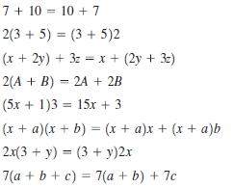

6. Ejecute las operaciones indicadas.

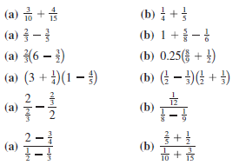

7. Encuentre el conjunto indicado si

*A* {1, 2, 3, 4, 5, 6, 7}

*B* {2, 4, 6, 8}

*C* {7, 8, 9, 10}

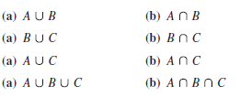

8. Exprese cada conjunto en notación de intervalos.

